LAPORAN PRAKTIKUM
MATA KULIAH PEMROGRAMAN WEB



Oleh:
Muhammad Rizqi Raihan Adriansyah-707012500087
D4SIKC 49-04

PROGRAM STUDI S.Ter SISTEM INFORMASI KOTA CERDAS
FAKULTAS ILMU TERAPAN
UNIVERSITAS TELKOM
BANDUNG
2026

Tujuan Praktikum
Setelah menyelesaikan praktikum ini, mahasiswa diharapkan mampu:
1. Memahami konsep dan fungsi framework dalam pengembangan aplikasi web.
2. Memahami arsitektur MVC (Model-View-Controller).
3. Menjelaskan arsitektur dan konsep dasar CodeIgniter 3.
4. Menginstal dan mengonfigurasi CodeIgniter 3.
5. Membuat routing dan controller pada CI3.
6. Mengimplementasikan view dan template system.
7. Menghubungkan model dengan database.
8. Mengintegrasikan komponen MVC menjadi aplikasi utuh.
9. Mengimplementasikan form handling dan validation.
10. Mengelola session, autentikasi, dan role management.
11. Menerapkan praktik keamanan dasar pada aplikasi CI3.

Alat dan Bahan
Untuk melaksanakan praktikum ini, diperlukan:
1. Laptop/PC dengan XAMPP terinstal.
2. PHP versi minimal 7.x.
3. Database MySQL/MariaDB.
4. Code Editor (VS Code/Sublime/PHPStorm).
5. Browser (Chrome/Firefox).
6. CodeIgniter 3 (download dari https://codeigniter.com).

Langkah – Langkah Praktikum
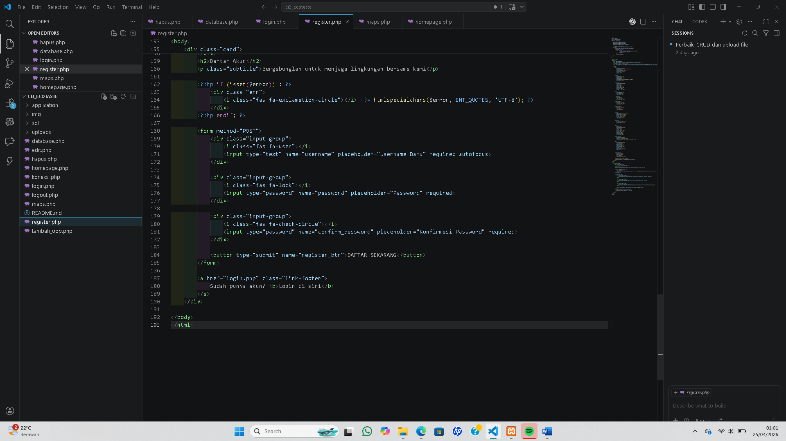

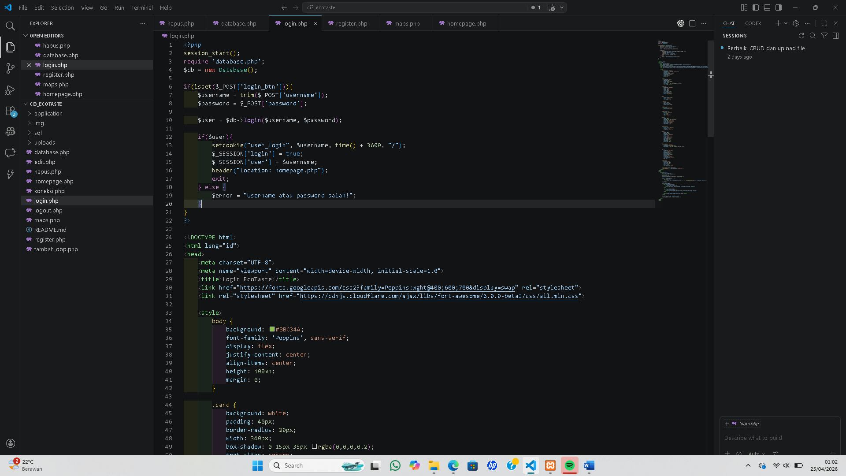
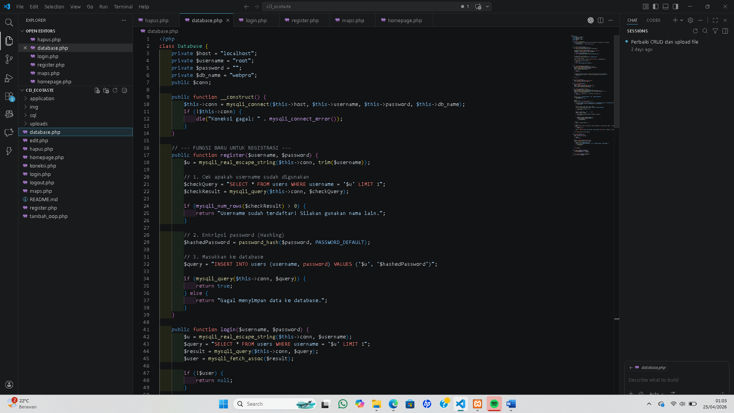
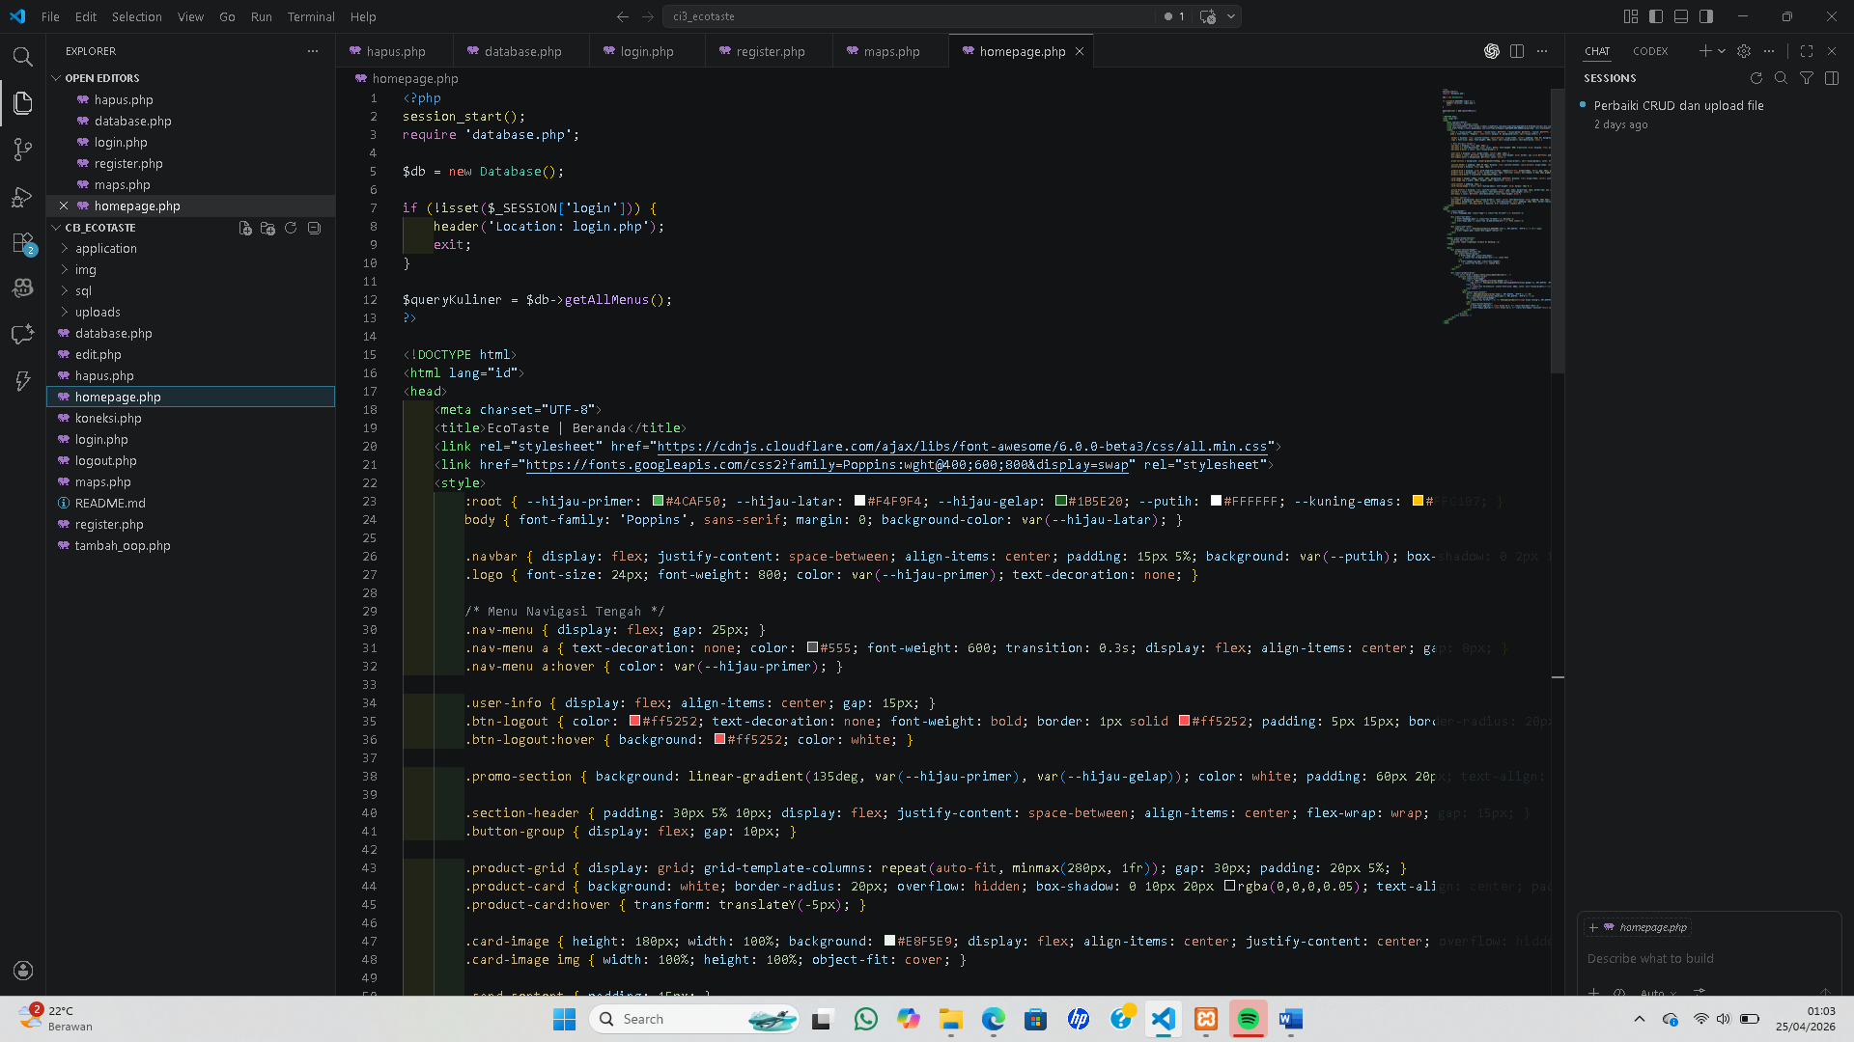

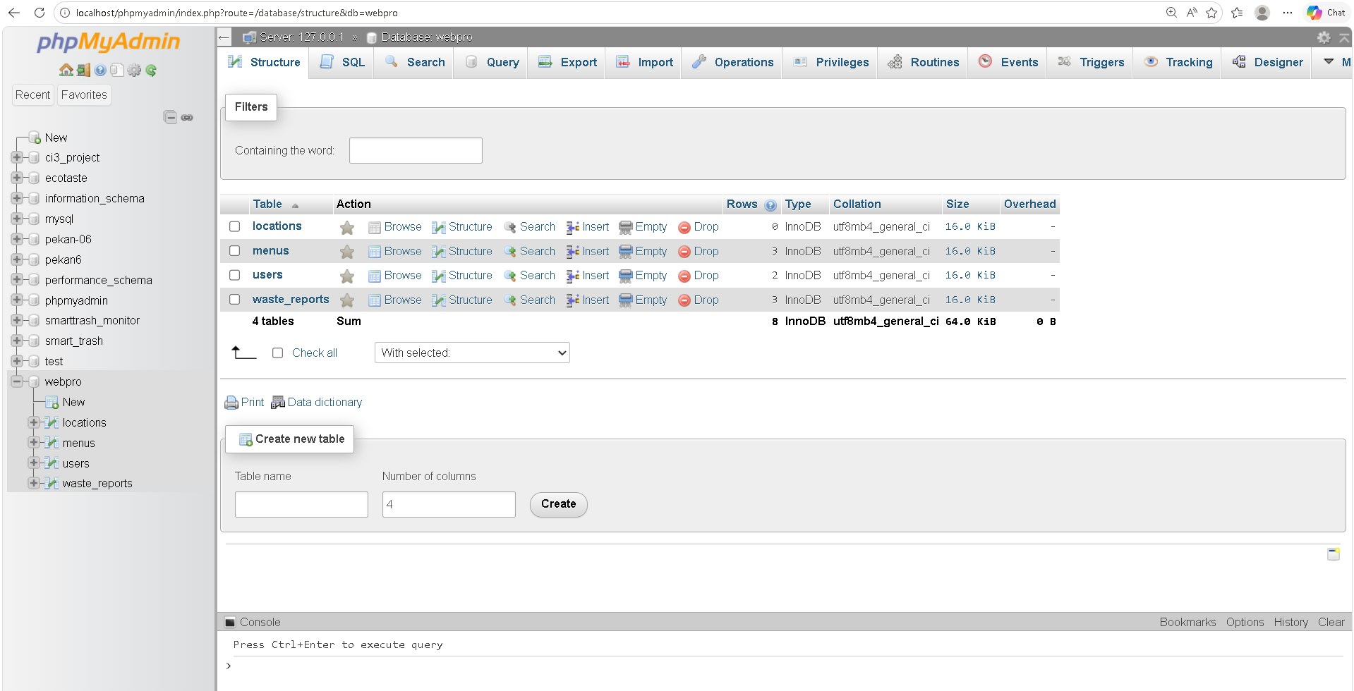

Hasil dan Program
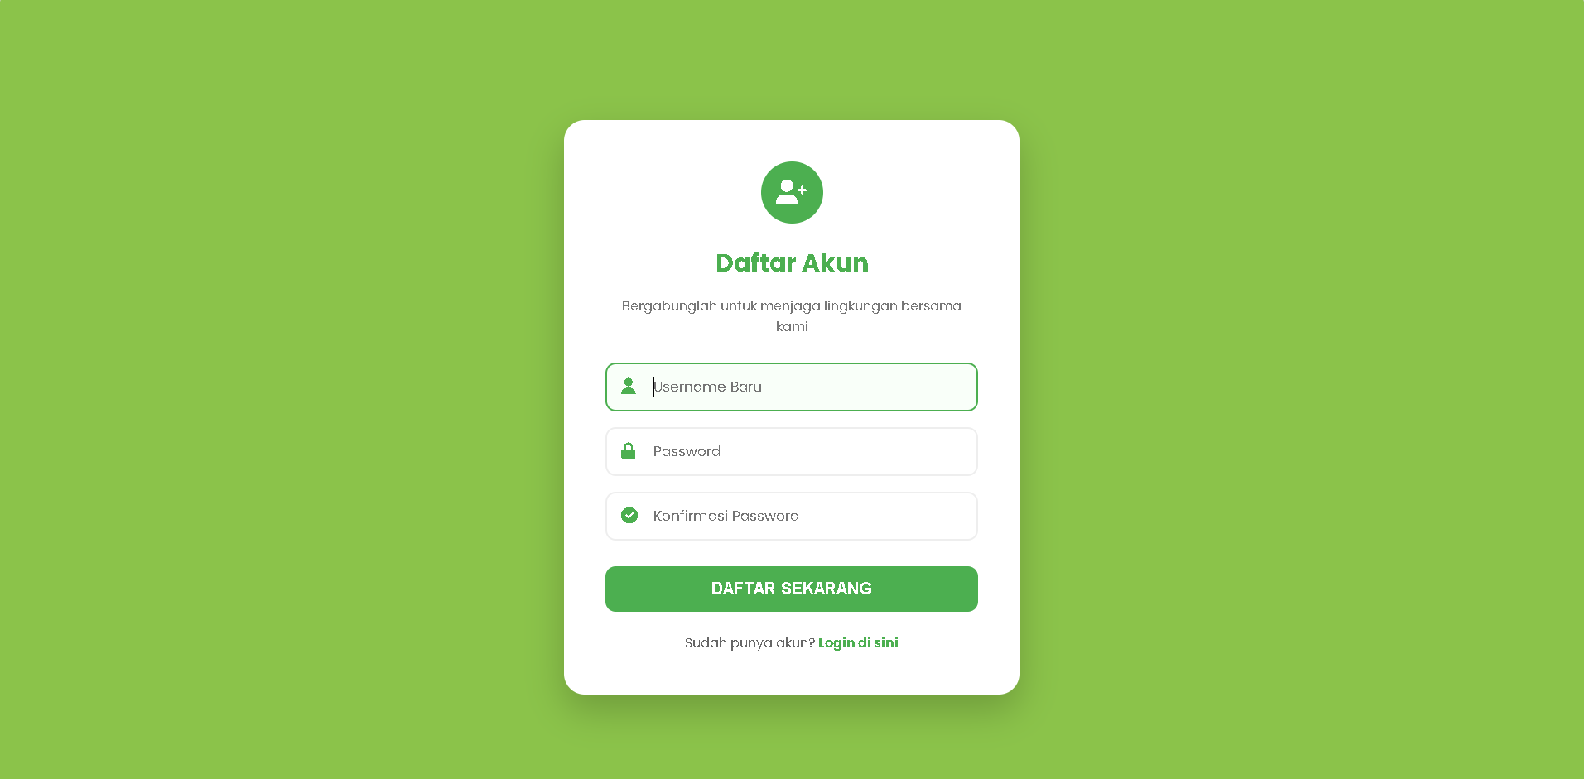
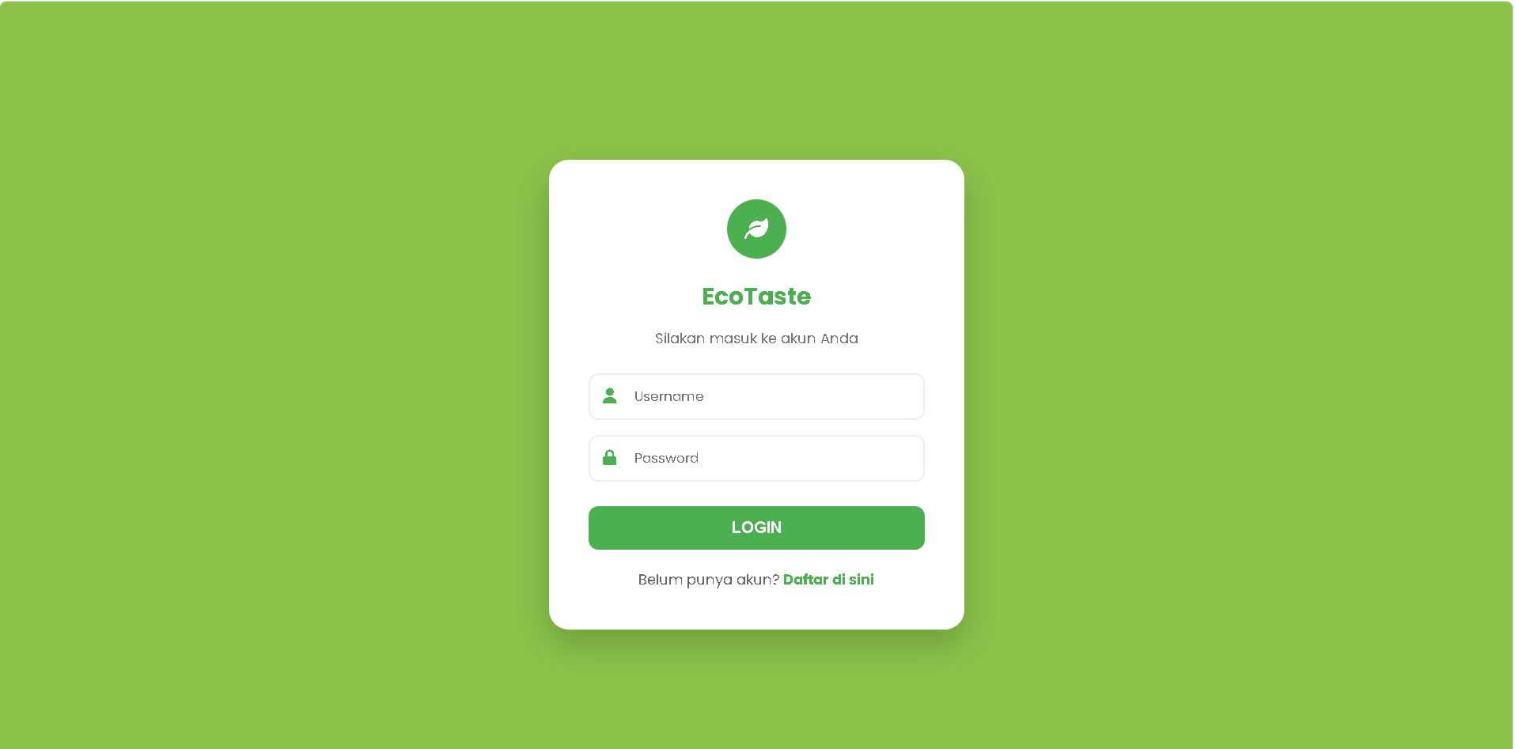

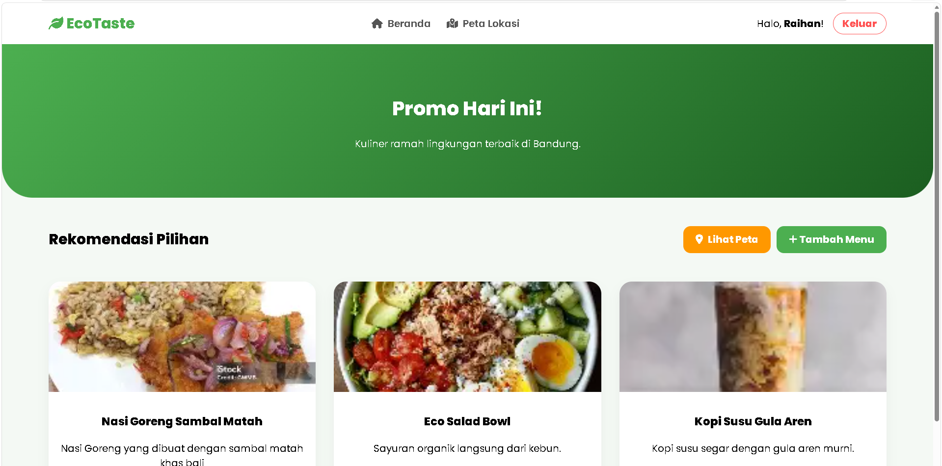
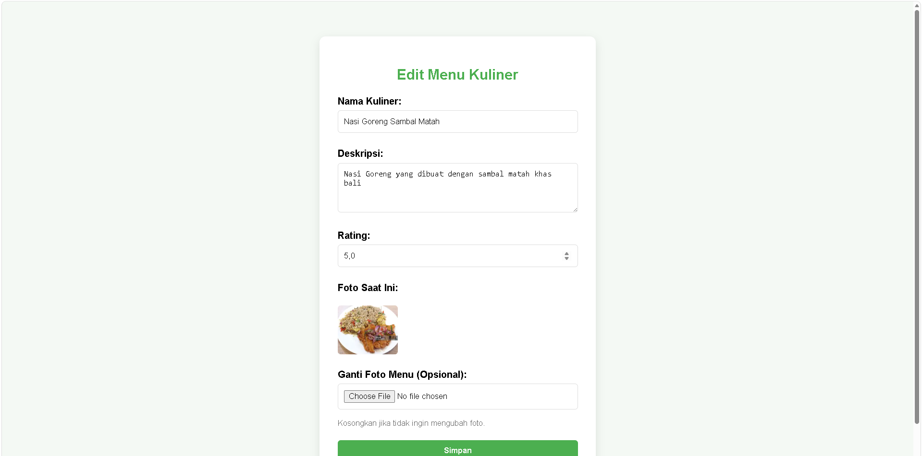
Kesimpulan
Implementasi CRUD pada CodeIgniter 3 berhasil membuktikan efisiensi pola arsitektur MVC (Model-View-Controller) dalam mengorganisir kode program. Penggunaan Query Builder pada bagian Model memudahkan interaksi dengan database MySQL secara lebih aman dan ringkas dibandingkan menggunakan SQL konvensional

